题目：

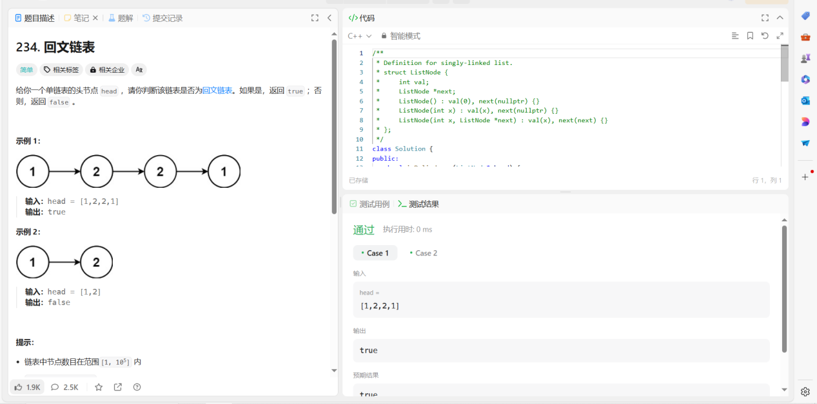

解题思路一：

栈和队列：

使用栈和队列分别存储遍历结果，由于栈的特性是先进后出，队列的特性是先进先出，这时比较栈和队列的栈顶元素与队首元素的数据域的值，如果相等继续比较，不等直接退出，相等继续比较的前提是比较次数等于栈或队列的长度

//方法1，使用辅助队列

class Solution {

public:

bool isPalindrome(ListNode* head) {

queue<ListNode*> wait;

stack<ListNode*> another;

if (!head)return true;//空链表返回true

while (head!=nullptr)//非空链表入栈和入队

{

wait.push(head);

another.push(head);

head = head->next;

}

int len = another.size();//获取比较次数

while (len)//开始比较

{

if (wait.front()->val == another.top()->val)

{

wait.pop();

another.pop();

len--;

}

else

return false;

}

return true;

}

};

解题思路二：

使用两个辅助栈：

思路与一大致相同，不同点是入栈过后的栈得出栈然后进入另外一个栈，然后两个栈开始比较，一个栈是正序，一个栈是倒序，这次我们存入元素，不存入指针

class Solution {

public:

bool isPalindrome(ListNode* head) {

stack<int> mystack1;

stack<int> mystack2;

stack<int> mystack3;

if (!head)return true;

//正序

while (head)

{

mystack1.push(head->val);

head = head->next;

}

mystack2 = mystack1;

//倒序

while (!mystack2.empty())

{

mystack3.push(mystack2.top());

mystack2.pop();

}

int len = mystack1.size();

while (len)

{

if (mystack1.top() == mystack3.top())

{

mystack1.pop();

mystack3.pop();

len--;

}

else

return false;

}

return true;

}

};

解题思路三：

使用双端队列：

遍历链表元素入队，每次比较队首和队尾元素，相同时队首队尾都出队，继续下次比较，直到只剩下一个（奇数个元素链表）或者0个（偶数个元素的链表）,比较过程中有一次不等就退出比较，返回false

class Solution {

public:

bool isPalindrome(ListNode* head) {

if (!head)return true;

deque<int> wait;

while (head)

{

wait.push_front(head->val);

head = head->next;

}

while (wait.size() > 1)

{

if (wait.front() != wait.back())

return false;

wait.pop_front();

wait.pop_back();

}

return true;

}

};

解题思路四：

快慢指针加翻转链表：

使用快慢指针来确定链表的中间节点，快指针的速度是慢指针的两倍，当快指针走完时，慢指针刚好走到一半，慢指针的下一个节点作为翻转链表的起始节点。翻转后，两个链表开始逐一比较，直到后半的翻转链表走完或者出现不等的情况

class Solution {

public:

bool isPalindrome(ListNode* head) {

if (head == nullptr) {

return true;

}

// 找到前半部分链表的尾节点并反转后半部分链表

ListNode* firstHalfEnd = endOfFirstHalf(head);

ListNode* secondHalfStart = reverseList(firstHalfEnd->next);

// 判断是否回文

ListNode* p1 = head;

ListNode* p2 = secondHalfStart;

bool result = true;

while (result && p2 != nullptr) {

if (p1->val != p2->val) {

result = false;

}

p1 = p1->next;

p2 = p2->next;

}

// 还原链表并返回结果

firstHalfEnd->next = reverseList(secondHalfStart);

return result;

}

ListNode* reverseList(ListNode* head) {

ListNode* prev = nullptr;

ListNode* curr = head;

while (curr != nullptr) {

ListNode* nextTemp = curr->next;

curr->next = prev;

prev = curr;

curr = nextTemp;

}

return prev;

}

ListNode* endOfFirstHalf(ListNode* head) {

ListNode* fast = head;

ListNode* slow = head;

while (fast->next != nullptr && fast->next->next != nullptr) {

fast = fast->next->next;

slow = slow->next;

}

return slow;

}

};

题目：

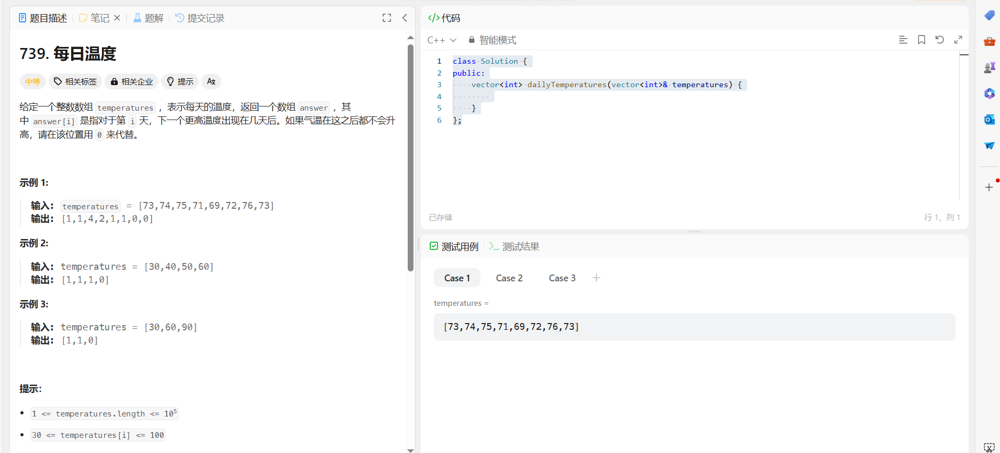

解题思路一：

单调栈：

维护一个单调递减的栈，这个栈存放温度的下标，当栈为空时，元素直接入栈，当栈非空时，如果当前温度小于栈顶元素对应的温度，该下标入栈，如果当前温度大于栈顶元素温度，栈顶元素出栈，直到栈中所有比当前温度小的元素都出栈过后，当前温度对应下标入栈，每次出栈在ans数组中把ans[index]置为i-index（ans初始值全0）

#include<iostream>

#include<vector>

#include<stack>

#include<queue>

#include<deque>

using namespace std;

//方法1暴力

//方法2单调栈

class Solution {

public:

vector<int> dailyTemperatures(vector<int>& temperatures) {

int n = temperatures.size();//获取长度

vector<int> ans(n);

stack<int> s;

for (int i = 0; i < n; ++i) {

while (!s.empty() && temperatures[i] > temperatures[s.top()]) {

int previousIndex = s.top();//当前栈中温度的索引

ans[previousIndex] = i - previousIndex;

s.pop();

}

s.push(i);

}

return ans;

}

};

解题思路二：

暴力：

简单的正向遍历会超出时间限制，所以需要优化，我们从数组中倒数第二个元素开始计算，（因为倒数第一个元素必定没有比它温度更高的天气），如果当前元素大于它后面的元素，且它后面的元素没有更大的元素时，结束循环，得到天数是j-i;如果有更大的元素j+=ans[j]

代码：

class Solution {

public:

vector<int> dailyTemperatures(vector<int>& temperatures) {

int n = temperatures.size();

vector<int> ans(n, 0);

for (int i = n - 2; i >= 0; --i) {

int j = i + 1;

while (j < n && temperatures[j] <= temperatures[i]) {

// 如果 ans[j] == 0，说明在 j 之后没有更高的温度

if (ans[j] == 0) {

j = n; // 结束循环

}

else {

j = j + ans[j]; // 跳到下一个更高温度的位置

}

}

if (j < n) {

ans[i] = j - i;

}

}

return ans;

}

};